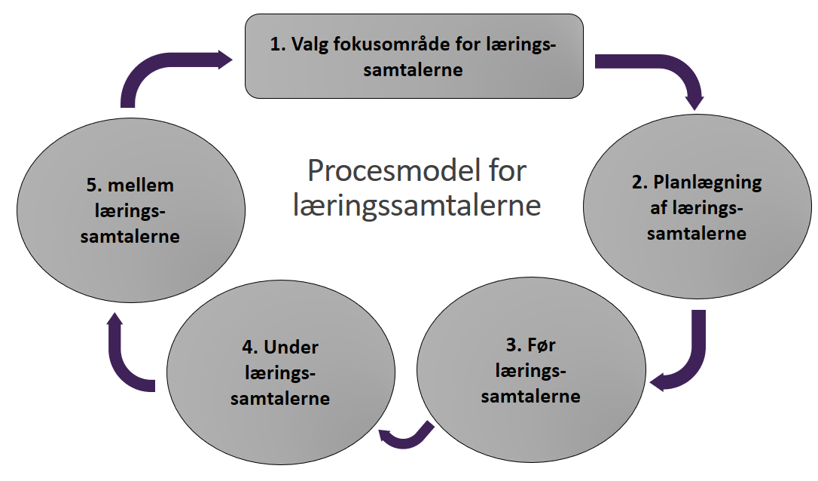
1. Valg af fokusområde
- Hvilken læring skal læringssamtalen understøtte?
Navn for læringssamtalen | Eks: Evalueringssamtale, læringssamtale, tutorsamtale, karaktersamtale, trivselssamtale mv.
Læringsfokus/indhold | Eks.  1. samtale: Opstart og metalæring via dynamisk tankesæt  2. samtale: Fagspecifikt m. Viden + færdigheder  3. Samtale: Trivsel: via karakteregenskaber + færdigheder

2. Planlægning af læringssamtalerne
Hvilken lærer afholder samtalerne | Eks. kontaktlærer, tutor , faglære, studievejleder mv.
Antal elever deltagende | Eks. 1:1, 1:4, 1:6
Hvornår og hvor ofte | Eks. September, december og april  tre gange årligt
Hvilke stilladser skal der bruges som forberedelse | Eks. Reflektionsark, samtaleark, spørgeskema, test, skriftlig feedback, selvevaluering, karakter mv.
Hvordan fastholdes samtalen | Eks. Studiebog, logbog, SMART-mål
Digitale valg  - hvor og hvem er databære | Lectio, 365, google.drev mv
Elevejerskab  - hvordan understøttes dette | Forberede til samtalen?  databære? Hvordan?  Dokumentation – studiebog, logbog mv.

3. Før læringssamtalerne
Hvordan forbereder eleven sig | Eks. Reflektionsark, samtaleark, spørgeskema, test, skriftlig feedback, selvevaluering, karakter mv.
Hvornår forbereder eleven sig | Eks. 30 min hver fredag arbejdes der med forberedelse.
Ydereligere ting lærer/ lærerteam skal gøre?
Forberedende feedbackstrukturer  i klasserummet | Eks. Nottinghams 7 feedback trin  peer to peer feedback
Hvordan deles materialet | Digitale valg og elev ejerskab

3. Under læringssamtalerne
Hvordan fastholds mål og aftaler | Eks. Studiebog, logbog, SMART-mål
Hvem er referent | Elev eller lærer
Overvejelser om spørgeteknik i lærerteamet | Eks. Aktivlytning, Spørgeteknik, Carl Tomm mv
Overvejelser om feedbackstrukturer i lærerteamet under samtalen | Eks. Hattie, Williams, Nottingham mv.
Hvordan deles materialet fra samtalen | Digitale valg og elev ejerskab

4. Mellem læringssamtalerne
Hvordan understøtter lærerteamet transfer af læring fra læringssamtalerne til undervisningen | Eks. Fælles læringsmål om metalæring  Synlige læring  Individuelle læringsmål  Fast tid til refleksion og metalæring  Feedbackstrukturer
Hvordan viser eleven, at pågældende arbejder på sit mål | Feedbackstrukturer  Dokumentation (stuidebog, logbog, SMART)

